# Marbella

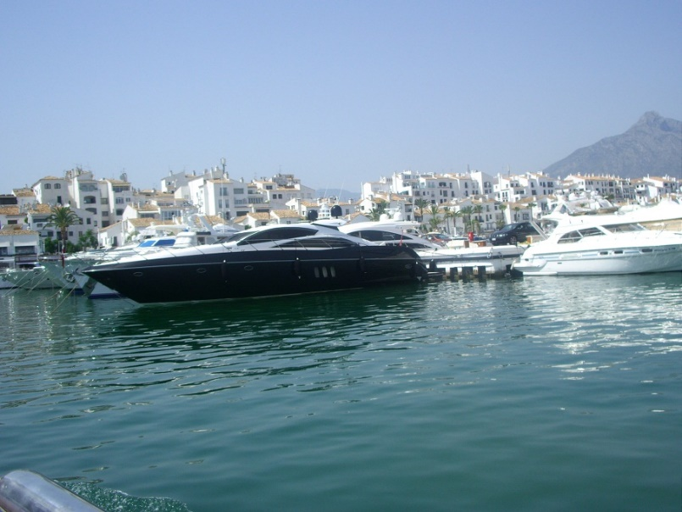Marbella is terecht één van de meest favoriete bestemmingen van de Costa del Sol. Het uitstekende klimaat, stranden, natuurom-geving en de grote sportcomplexen zijn slechts enkele van de talloze attracties die deze stad aan de kust van Malaga heeft te bieden. Een uitstekend voorbeeld van de kwaliteit van de infrastructuur is Puerto Banús, één van de meest bekende plekken in Marbella.

Hiervandaan kunt u met de boot naar Marbella varen. Omringd door exclusieve bouwprojecten worden in de beroemde jachthaven elk jaar de grootste en meest luxueuze jachten ter wereld verwelkomd. De voorzieningen bieden tevens een selectief uitgaansgebied met restaurants, kantoorpanden en winkels waar de top-modemerken en andere luxe artikelen worden verkocht.

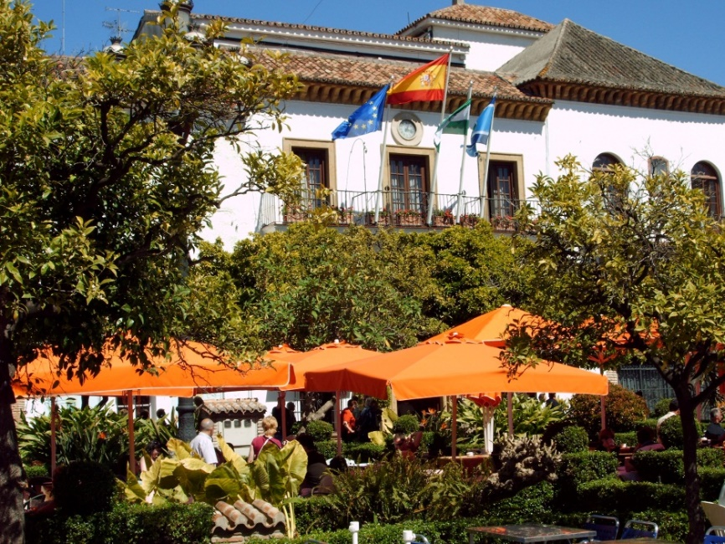Aan de voet van de heuvels van Sierra Blanca, aan een prachtige baai, ligt het historische centrum van Marbella. Een fraai voorbeeld van de typische Andalusische charme met mooie witgekalkte gevels opgesierd met traliehekjes en geraniums en met sinaasappelbomen op elke hoek van de straat. Het hart van de stad is de Plaza de Los Naranjos.